Познавательное развитие в средней группе

«Живая и неживая природа»
Задачи:
-развивать у детей познавательный интерес к миру живой и неживой природы;-познакомить дошкольников с понятиями « живая природа», «неживая природа»;
- формировать представление о том, что в природе все взаимосвязано;
-научить отличать живую природу от неживой, используя признаки живой природы;
-закладывать основы бережного и заботливого отношения к окружающему миру.
-активизировать словарный запас детей, воспитывать культуру речевого общения.
-воспитывать умение видеть красоту окружающего мира.

Материалы:
- Видео-рассказ на тему «Живая и неживая природа»;
- дидактические игры в картинках.

Ход работы:

- Просмотр видео для детей на тему «Живая и неживая природа».

После просмотра видео дети отвечают на вопросы:
-Что такое природа? (*Природа - это то, что существует независимо от человека (т.е. без помощи человека).
-Что нельзя назвать природой? (*То, что сделано руками человека.)
-В чем отличие живой природы от неживой? (*Живая природа: дышит, растет, питается, движется, развивается, размножается, изменяется, умирает)
-Что необходимо для роста деревьев? (Земля, солнце, воздух, вода).
- Как ты думаешь, человек относится к живой или неживой природе?
-Что нужно для роста и развития человеку?
- природа может быть без человека?
-А человек без природы? (*нет)
-Почему? (*Человек — часть природы. Он без природы обречен на гибель (природа дает ему пищу, тепло, воздух, воду).
- Скажи, а природа нас чему-то учит? Чему? (правдивости, чистоте, доброте, справедливости, терпению, труду, дружбе). Природа учит человека, как он должен вести себя в той или иной ситуации. Поэтому мы с вами должны охранять и беречь природу!

- Физкультминутка

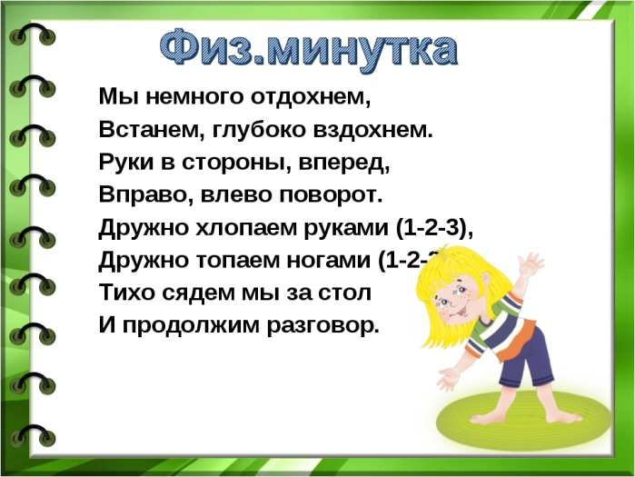
- Дидактические игры по картинкам; Назови объекты живой природы?

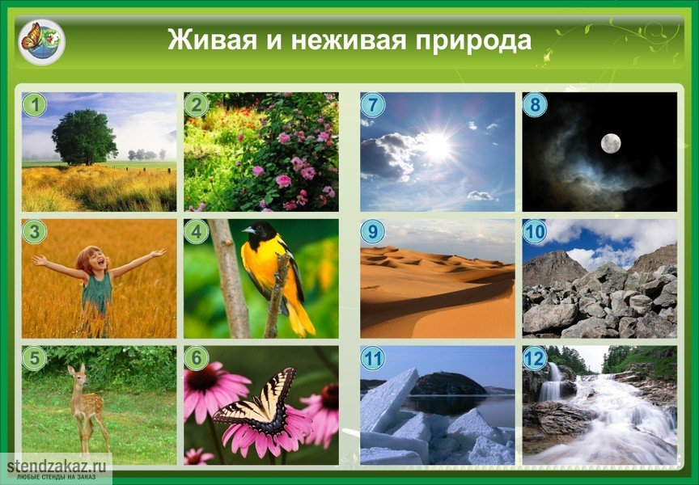

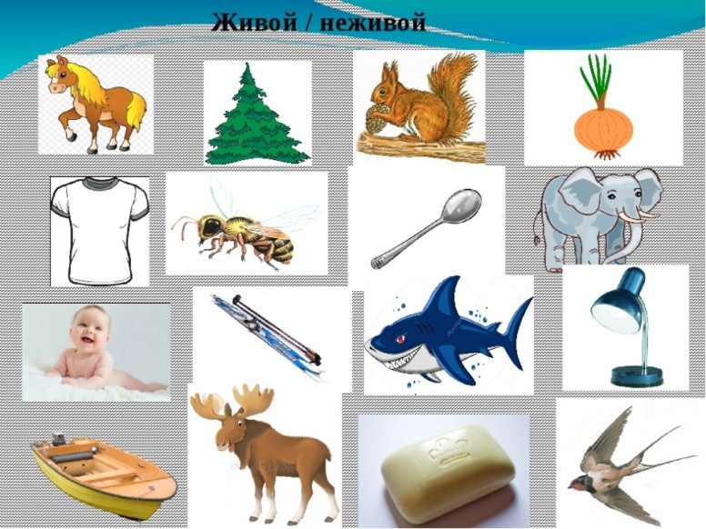

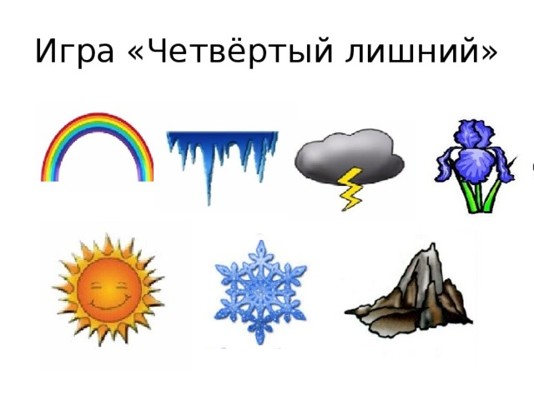
Рефлексия.
Как ты думаешь, могли бы люди жить без природы? (ответ ребенка) Конечно, нет, вся наша жизнь связана с природой. Мы дышим воздухом, утоляем жажду водой, человек не может жить без пищи, а пищу нам дают животные и растения.
Вывод: Все в природе взаимосвязано: люди, растения, животные, почва, воздух и вода. Все находится в неразрывном единстве — живая природа не может обходиться без неживой и наоборот.

